TRƯỜNG ĐẠI HỌC THỦY LỢI

**KHOA CÔNG NGHỆ THÔNG TIN**



**BÁO CÁO BÀI TẬP LỚN MÔN HỌC**

**PHÂN TÍCH YÊU CẦU PHẦN MỀM**

***Đề tài:***

**Phân tích yêu cầu phần mềm cho ứng dụng bán quần áo thời trang H&M**

**Nhóm sinh viên thực hiện: Nhóm 7 – Lớp 61PM1**

**Thành viên nhóm: 1. Lê Thị Mỹ Linh – 1951060809**

**2. Nguyễn Thị Thúy –**

**3. Hoàng Trung Đức –**

**4. Nguyễn Đình Cương -**

**Giảng viên phụ trách môn học: Nguyễn Thị Thu Hương**

*Hà Nội, tháng 11/2021*

# LỜI NÓI ĐẦU

Trong thời đại hiện nay, với sự phát triển mạnh mẽ của Công Nghệ Thông Tin đã tạo nên những nét mới trong nhiều lĩnh vực. Vì thế mà việc ứng dụng Công Nghệ Thông Tin vào đời sống hiện nay đã không còn xa lạ với mỗi chúng ta. Bởi vậy, mà việc áp dụng Công Nghệ Thông Tin vào việc kinh doanh buôn bán để phục vụ mọi người cũng không ngoại lệ.

Hiện nay, chúng ta có thế thấy rất nhiều Website thương mại điện tử, nhằm phục vụ nhu cầu mua sắm trực tuyến ngày càng tăng. Tuy nhiên, để xây dựng được một Website bán hàng đạt được hiệu quả cao cần rất nhiều bước thực hiện. Một trong những công việc đóng vai trò quan trọng nhất đó là phải phân tích được Website ấy cần những chức năng gì, cơ chế hoạt động thế nào? Vì thế, công việc **PHÂN TÍCH YÊU CẦU PHẦN MỀM** được đặt lên hàng đầu. Nên chúng em đã tìm hiểu và chọn đề tài **“Phân tích yêu cầu phần mềm cho ứng dụng bán quần áo thời trang H&M”** để có thể hiểu rõ hơn về công việc “Phân tích yêu cầu phần mềm”

Mặc dù đã cố gắng để hoàn thành công việc, nhưng do còn nhiều hạn chế về thời gian, kiến thức, điều kiện làm việc, cũng như thử nghiệm thực tế,nên bài tập nhóm của chúng em còn nhiều thiếu sót. Chúng em rất mong nhận được ý kiến đóng góp của cô để bài tập lớn của nhóm em được hoàn thiện hơn và có thể ứng dụng vào thực tế.

Nhóm chúng em xin chân thành cảm ơn Giang Viên: Nguyễn Thị Thu Hương – Giang Viên khoa Công Nghệ Thông Tin, Đại Học Thủy Lợi đã tận tình hướng dẫn để nhóm chúng em hoàn thành đề tài này.

# BẢNG PHÂN CHIA CÔNG VIỆC

|  |  |
| --- | --- |
| **Thành viên** | **Công việc thực hiện** |
| Lê Thị Mỹ Linh |  |
| Nguyễn Thị Thúy |  |
| Hoàng Trung Đức |  |
| Nguyễn Đình Cương |  |

# 

# I BẢN KẾ HOẠCH QUẢN LÝ YÊU CẦU

* 1. **Giới Thiệu**

## 1.1.1 Mục đích

Là bản đặc tả yêu cầu cho ứng dụng bán quần áo thời trang H&M. Tài liệu này thể hiện các yêu cầu chức năng, phi chức năng, các ràng buộc của hệ thống.

## 1.1.2. Phạm vi

Hệ thống website cho phép người dùng tìm kiếm sản phẩm, xem sản phẩm, mua, bình luận về sản phẩm và thanh toán khi mua hàng. Nhân viên cửa hàng có thể thêm, sửa, xóa các sản phẩm trên website, thống kê doanh thu cửa hàng, số lượng hàng tồn, quản lý bên liên kết vận chuyển. Người dùng có thể đăng nhập, đăng ký website.

* 1. **Công cụ**

### 1.3.1. Công cụ sử dụng

* MS word, gg doc, github, Diagram.

### 1.3.2. Các kiểu yêu cầu

* Các yêu cầu Stakeholder (STRQ)
* Các đặc trưng (FEAT)
* Các Use Case (UC)
* Các yêu cầu bổ sung (SUPL)
  1. **Các nhân tố tham gia**
* Khách hàng: Chủ cửa hàng quần áo thời trang H&M
* Người dùng cuối: Những người trực tiếp sử dụng website, Nhân viên
* Người bảo trì:
* Người kiểm thử
* Người đảm bảo chất lượng:
* Người quản lý
* Nhóm lập trình
* Người quản trị CSDL
* Người tiếp thị
  1. **Bảng liên lạc với các nhân tố chính**

|  |  |  |  |
| --- | --- | --- | --- |
| **STT** | **Vai trò** | **Họ tên** | **Phương thức liên lạc** |
| 1 | Khách Hàng | Lê Thị Mỹ Linh | Email: linhmy.pui@gmail.com |
| 2 | Người kiểm thử | Nguyễn Thị Thúy |  |
| 3 | Khách Hàng | Hoàng Trung Đức |  |
| 4 | Người lập trình | Nguyễn Đình Cương |  |

**II.THU THẬP YÊU CẦU TỪ CÁC STAKEHOLDERS**

**2.1 XÁC ĐỊNH CÁC YÊU CẦU TỪ STAKEHOLDERS**

|  |  |  |
| --- | --- | --- |
| **Vai trò** | **Kỹ thuật** | **STRQ** |
| Chủ cửa hàng | Phỏng Vấn | * STRQ 1: Website có thể chạy trên nhiều trình duyệt khác nhau như Cốc Cốc, chrome, explore, opera, firefox ... * STRQ 2: Website có tính thân thiện, dễ dàng khi sử dụng * STRQ 3: Hệ thống có chức năng đánh giá cho người dùng nếu họ chưa hài lòng về sản phẩm, … * STRQ 4: Khách hàng phải đăng kí tài khoản để mua hàng bằng thông tin cá nhân * STRQ 5:  Chủ cửa hàng có quyền quản lý tài chính, sản phẩm và nhân viên * STRQ 6: Cho phép Người quản trị hệ thống có thể phân quyền cho nhân viên, tạo tài khoản, quản lí nội dung. * STRQ 7: Tài khoản mua hàng có thể liên kết với tài khoản ngân hàng. * STRQ 8: Khách hàng có thể thanh toán hóa đơn trực tuyến hoặc thanh toán sản phẩm sau khi giao hàng. |
| Khách hàng | Phỏng Vấn  Phân vai  Bảng câu hỏi  Thăm dò | * STRQ 9: Khách hàng có thể xem và đặt hàng trên hệ thống * STRQ 10: Khách hàng có thể thêm vào giỏ hàng, xóa khỏi giỏ hàng sản phẩm muốn mua. * STRQ 11: Khách hàng có thể bình luận, đánh giá quan điểm cá nhân của mình về sản phẩm, xem bình luận của khách hàng khác * STRQ 12: khách hàng có thể hủy mua hàng và trả hàng nếu mua phải sản phẩm không mong muốn. * STRQ 13: Khách hàng có thể tìm kiếm sản phẩm một cách nhanh chóng * STRQ 14: Khách hàng có thể xem danh sách đơn hàng đã đặt. * STRQ 15: Khách hàng có thể được nhận giảm giá, khuyến mãi nhân dịp sinh nhật shop, black friday,… * STRQ 16: Khách hàng có quyền được xem lại lịch sử mua hàng của mình trên hệ thống * STRQ 17: Khách hàng xem và sửa thông tin cá nhân của mình * STRQ 18: Khách hàng có thể lấy lại mật khẩu, tài khoản khi quên |
| Nhân viên | Phỏng Vấn  Phân vai | * STRQ 19: Nhân viên có quyền  đăng nhập, đăng xuất khỏi hệ thống với vai trò riêng biệt * STRQ 20: Nhân viên bán hàng Tư vấn cho khách hàng, theo dõi đơn hàng, lên đơn hàng * STRQ 21: Nhân viên quản lí kho xuất, nhập hàng, quản lý tồn kho * STRQ 22 : Nhân viên quản lí sản phẩm có quyền quyết định nhập hàng, giá bán, quản lý tồn kho, doanh thu, chính sách khuyến mãi. * STRQ 23: Website tốc độ xử lý nhanh, khả năng bảo mật cao, giao diện dễ sử dụng, phân chia danh mục rõ ràng. |

**2.2. Xác định các FEAT từ STRQ**

|  |  |
| --- | --- |
| * STRQ 1: Website có thể chạy trên nhiều trình duyệt khác nhau như Cốc Cốc, chrome, exploer, opera, firefox ... | * FEAT 1: Website có thể chạy trên nhiều trình duyệt khác nhau như Cốc Cốc, chrome, exploer, opera, firefox ... |
| * STRQ 2: Website có tính thân thiện, dễ dàng khi sử dụng | * FEAT 2: Website có tính thân thiện, dễ dàng khi sử dụng |
| * STRQ 3: Hệ thống có chức năng đánh giá cho người dùng nếu họ chưa hài lòng về sản phẩm, và xem bình luận của những khách hàng khác | * FEAT 3.1: Khách hàng có quyền viết bình luận thể hiện quan điểm cá nhân của mình về sản phẩm sau khi mua hàng * FEAT 3.2: Khách hàng có quyền xem được những bình luận của những người khác về bất kì sản phẩm nào được đánh giá trên hệ thống. |
| * STRQ 4: Khách hàng phải đăng kí tài khoản để mua hàng bằng thông tin cá nhân | * FEAT 4.1: Người dùng đăng ký tài khoản bằng email hoặc số điện thoại riêng biệt * FEAT 4.2: Tài khoản có các trường thông tin bắt buộc và phải kiểm tra tính hợp lệ của giá trị nhập vào. |
| * STRQ 5:  Chủ cửa hàng có quyền quản lý tài chính, sản phẩm và nhân viên | * FEAT 5.1: Chủ cửa hàng có quyền quản lý tài chính của cửa hàng |
| * STRQ 6: Cho phép Người quản trị hệ thống có thể phân quyền cho nhân viên, tạo tài khoản | * FEAT 6.1: Người quản trị hệ thống có thể phân quyền cho nhân viên với các vai trò khác nhau (Nhân viên bán hàng, nhân viên quản lí kho, nhân viên quản lí bán hàng) * FEAT 6.2: Người quản trị hệ thống có thể tạo tài khoản |
| * STRQ 7: Tài khoản mua hàng có thể liên kết với tài khoản ngân hàng. | * FEAT 7: Tài khoản mua hàng có thể liên kết với tài khoản ngân hàng để thanh toán khi mua sản phẩm |
| * STRQ 8: Khách hàng có thể thanh toán hóa đơn trực tuyến hoặc thanh toán sản phẩm sau khi giao hàng. | * FEAT 8.1: Khách hàng có thể lựa chọn phương thức thanh toán online bằng VNPay, banking, MoMo, … * FEAT 8.2: Khách hàng có thể thanh toán hóa đơn sản phẩm sau khi giao hàng |
| * STRQ 9: Khách hàng có thể xem và đặt hàng trên hệ thống | * FEAT 9.1: Khách hàng có quyền xem thông tin của sản phẩm * FEAT 9.2: Khách hàng có quyền đặt hàng trên hệ thống. |
| * STRQ 10: Khách hàng có thể thêm hoặc xóa sản phẩm trong giỏ hàng | * FEAT 10.1: Khách hàng có thể thêm những sản phẩm mình muốn mua vào trong giỏ hàng của mình. * FEAT 10.2: Khách hàng có thể xóa sản phẩm không ưng ý khỏi giỏ hàng của mình. |
| * STRQ 11: Khách hàng có thể bình luận, về sản phẩm và xem bình luận của khách hàng khác | * Trùng STRQ 3 |
| * STRQ 12: khách hàng có thể hủy mua hàng hoặc trả hàng nếu mua phải sản phẩm không mong muốn. | * FEAT 12.1: Khách hàng có thể hủy mua hàng nếu có vấn đề xảy ra (ví dụ như thay đổi địa điểm nhận hàng, số lượng sản phẩm đặt của đơn hàng…) * FEAT 12.2: Khách hàng có thể trả hàng nếu như cảm thấy không đồng nhất về màu sắc, loại hàng, chất liệu, số lượng… so với hiển thị đặt hàng trên hệ thống |
| * STRQ 13: Khách hàng có thể tìm kiếm sản phẩm một cách nhanh chóng | * FEAT 13: khách hàng có thể tìm sản phẩm thông quan mã sản phẩm hoặc tên sản phẩm… |
| * STRQ 14: Khách hàng có thể xem danh sách đơn hàng đã đặt. | * FEAT 14: Khách hàng có thể xem danh sách đơn hàng đã đặt trên hệ thống. |
| * STRQ 15: Khách hàng có thể được nhận mã giảm giá, khuyến mãi nhân dịp sinh nhật shop, black friday,… | * FEAT 15.1: Khách hàng được nhận mã giảm giá, khuyến mãi nhân dịp sinh nhật shop, black Friday, và các dịp đặc biệt khác,… |
| * STRQ 16: Khách hàng có quyền được xem lại lịch sử mua hàng của mình trên hệ thống | * FEAT 16: Khách hàng có quyền được xem lại lịch sử mua hàng của mình trên hệ thống |
| * STRQ 17: Khách hàng xem và sửa thông tin cá nhân của mình | * FEAT 17.1: Khách hàng được phép xem thông tin cá nhân của mình trên Hệ thống * FEAT 17.2: Khách hàng được phép sửa thông tin cá nhân của mình như số điện thoại, email, … nếu như cần thay đổi |
| * STRQ 18: Khách hàng có thể lấy lại mật khẩu của mình khi quên. | * FEAT 18: Khách hàng có thể lấy lại mật khẩu khi quên bằng số điện thoại hoặc địa chỉ email của mình |
| * STRQ 19: Nhân viên có quyền  đăng nhập, đăng xuất khỏi hệ thống với vai trò riêng biệt | * FEAT 19.1: Nhân viên có quyền đăng nhập vào hệ thống với vai trò riêng của mình * FEAT 19.2: Nhân viên có quyền đăng xuất khỏi hệ thống |
| * STRQ 20: Nhân viên bán hàng được phép tư vấn cho khách hàng, theo dõi đơn hàng, lên đơn hàng | * FEAT 20.1: Nhân viên bán hàng có thể gọi điện tư vấn khi khách hàng muốn đặt hàng trên website * FEAT 20.2: Nhân viên bán hàng có thể nhắn tin tư vấn khi khách hàng muốn đặt hàng trên website * FEAT 20.3: Nhân viên bán hàng có quyền theo dõi đơn hàng đã đặt trên hệ thống * FEAT 20.3: Nhân viên bán hàng có quyền lên đơn hàng đã đặt trên hệ thống |
| * STRQ 21: Nhân viên quản lí kho xuất, nhập hàng, quản lý tồn kho | * FEAT 21.1: Nhân viên quản lí kho có quyền nhập hàng hóa * FEAT 21.2: Nhân viên quản lí kho có quyền xuất hàng hóa * FEAT 21.3: Nhân viên quản lí kho có quyền thống kê * FEAT 21.4: Nhân viên quản lí kho có quyền quản lý tồn kho |
| * STRQ 22: Nhân viên quản lí sản phẩm có quyền quyết định nhập hàng, giá bán, quản lý tồn kho, doanh thu, chính sách khuyến mãi. | * FEAT 22.1: Nhân viên quản lí sản phẩm có quyền quyết định nhập hàng * FEAT 22.2: Nhân viên quản lí sản phẩm có quyền quyết định giá bán của sản phẩm * FEAT 22.3: Nhân viên quản lí sản phẩm có quyền quản lý tồn kho (giống Feat…) * FEAT 22.4: Nhân viên quản lí sản phẩm có quyền quản lý doanh thu * FEAT 22.5: Nhân viên quản lí sản phẩm có quyền quản lý khuyến mãi |
| * STRQ 23: Website tốc độ xử lý nhanh, khả năng bảo mật cao, giao diện dễ sử dụng, phân chia danh mục rõ ràng. | * FEAT 23.1: Website tốc độ xử lý nhanh * FEAT 23.2: Website có khả năng bảo mật tốt đạt chuẩn * FEAT 23.3: Website có giao diện dễ dàng sử dụng, kể cả đối với người người mới dùng. * FEAT 23.4: Website phân chia thành các danh mục, phân loại rõ ràng, dễ tìm, dễ hiểu |

# III. MÔ HÌNH HÓA YÊU CẦU

## 3.1. Các tác nhân

## Khách hàng

## Chủ cửa hàng

## Quản lí sản phẩm

## Quản lí kho

## Nhân viên bán hàng

## Quản trị hệ thống

## 3.2. Các UC của hệ thống

* Đăng nhập: Khách hàng, Nhân viên, Chủ cửa hàng
* Đăng xuất: Khách hàng, Nhân viên, Chủ cửa hàng
* Tìm kiếm: Khách hàng, Nhân viên, Chủ cửa hàng
* Bình luận: Khách hàng
* Cập nhật thông tin: Khách hàng, Nhân viên bán hàng, nhân viên quản lý sản phẩm
* Quản lý giỏ hàng: Khách hàng
* Xem lịch sử đơn hàng: Khách hàng,
* Đặt hàng: Khách hàng
* Quản lý hóa đơn: Nhân viên bán hàng
* Quản lý sản phẩm: Nhân viên quản lý sản phẩm
* Thống kê: chủ cửa hàng
* Tư vấn hỗ trợ: Nhân viên bán hàng
* Đăng ký: Khách hàng
* Quản lý tài khoản: Quản trị hệ thống

## 3.3. Biểu đồ Use Case tổng quát

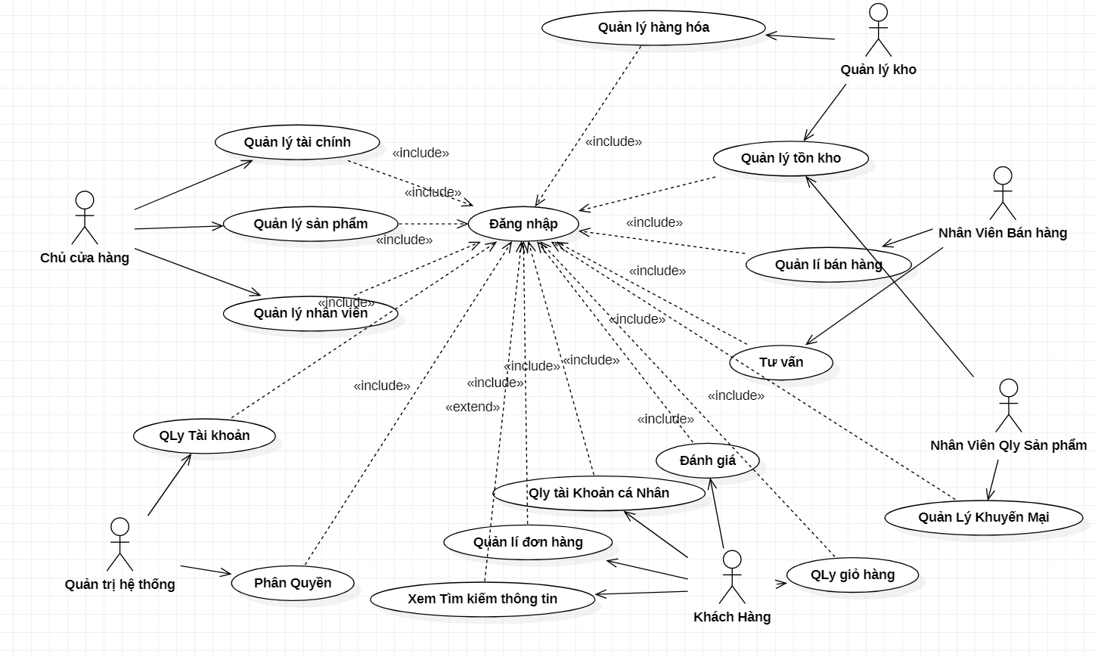

Hình 3.1. Biểu đồ Use Case tổng quát

## 3.4. Biểu đồ Use case phân rã

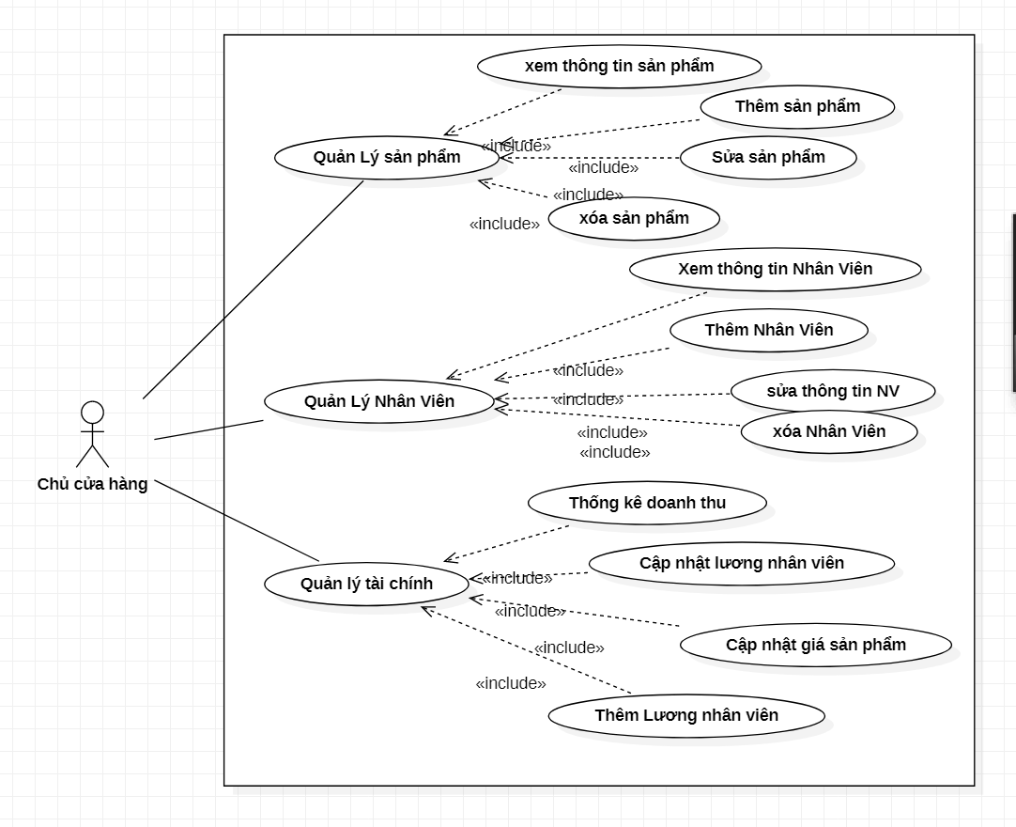

Hình 3.2. Biểu đồ phân rã cho tác nhân chủ cửa hàng

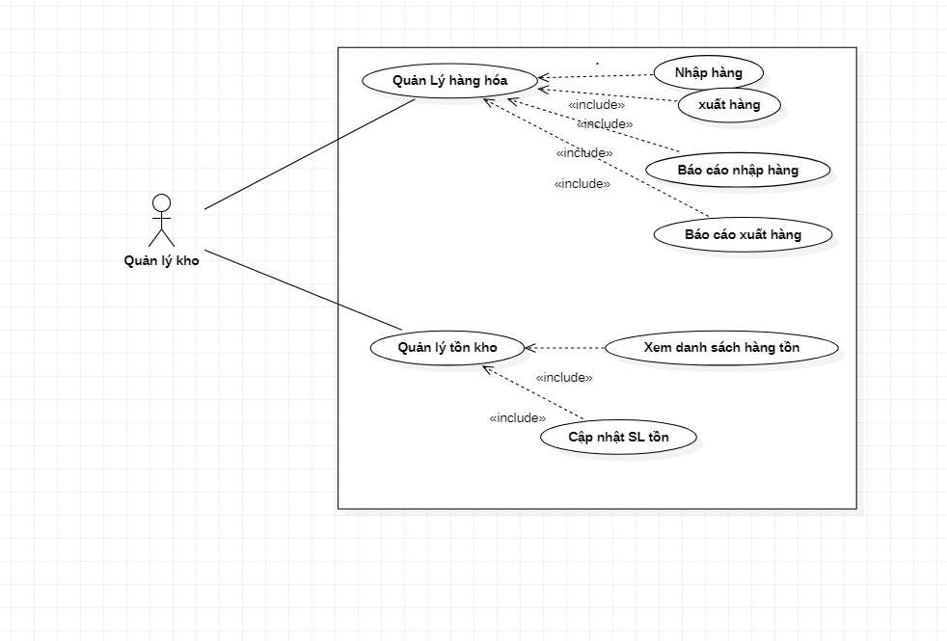

Hình 3.3. Biểu đồ phân rã cho tác nhân quản lí kho

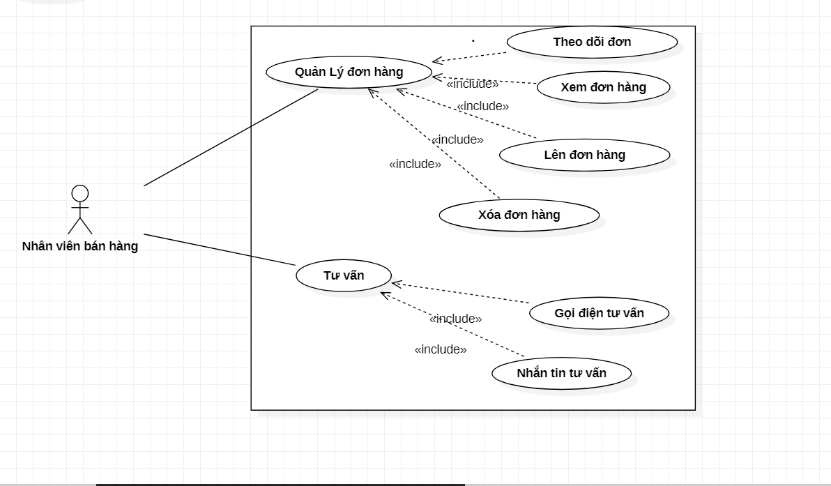

Hình 3.4. Biểu đồ phân rã cho tác nhân nhân viên bán hàng

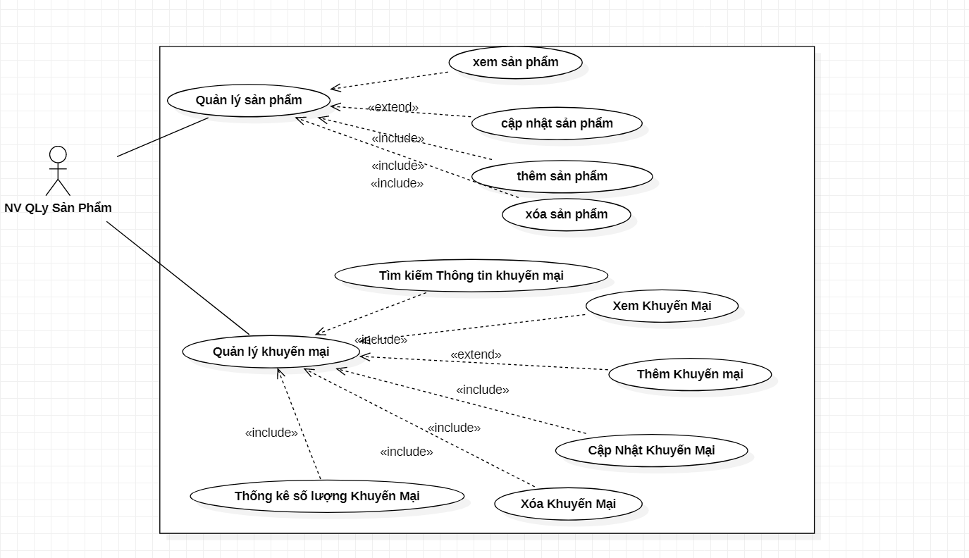

Hình 3.5. Biểu đồ phân rã cho tác nhân nhân viên Quản lý sản phẩm

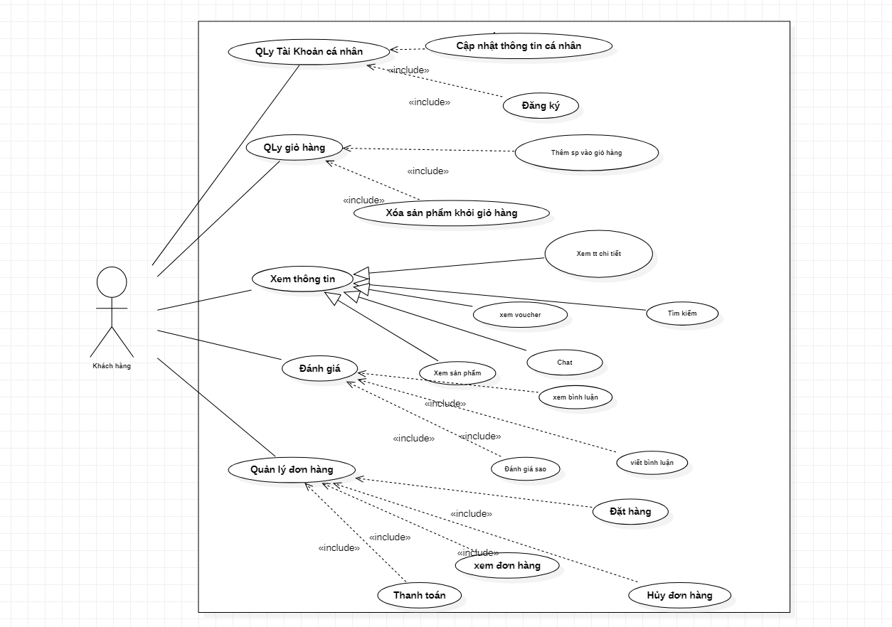

Hình 3.6. Biểu đồ phân rã cho tác nhân Khách hàng

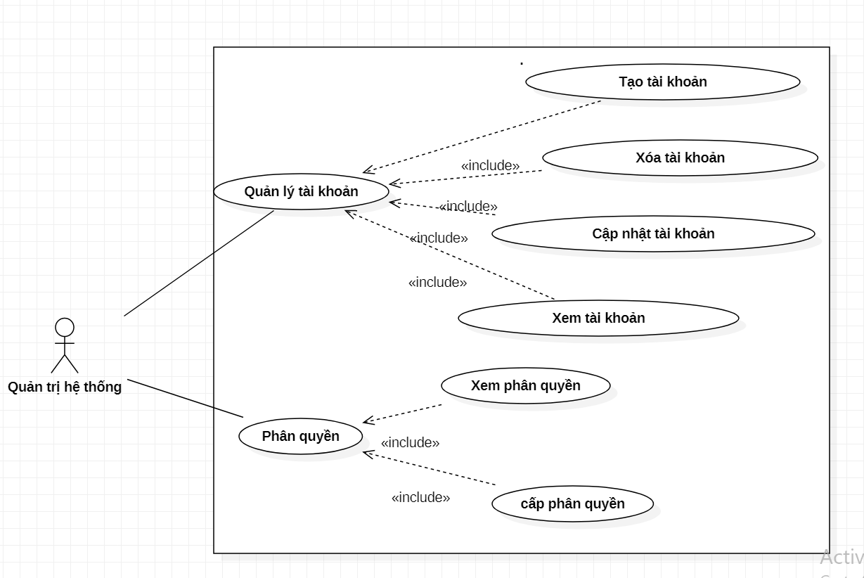

Hình 3.7. Biểu đồ phân rã cho tác nhân Quản trị hệ thống

# IV. LUỒNG SỰ KIỆN CHO CÁC USECASE CHÍNH

**4.1 Luồng sự kiện miêu tả cho usecase cập nhật thông tin cá nhân**

4.1.1 Tên usecase: Cập nhật thông tin cá nhân

4.1.2 Tác nhân: Khách hàng

4.1.3 Điều kiện bắt đầu: Khách hàng có mong muốn thay đổi thông cá nhân trên tài khoản

4.1.4 Luồng sự kiện chính:

4.1.4.1 Khách hàng chọn mục thông tin nhân

4.1.4.2 Hệ thống hiển thị thông tin cá nhân của tài khoản

4.1.4.3 Khách hàng ấn vào sửa thông tin cá nhân

4.1.4.4 Khách hàng chọn vào mục mình cần sửa

4.1.4.5 Khách hàng thực hiện nhập lại thông tin mình cần sửa

4.1.4.6 Lưu lại thông tin mới

4.1.4.7 Cập nhật thành công. Nếu việc cập nhật không thành công thì thực hiện luồng rẽ nhánh E-1

4.1.5 Luồng rẽ nhánh:

4.1.5.1 Luồng rẽ nhánh E-1: Hệ thống thông báo việc nhập dữ liệu không hợp lệ vui lòng nhập lại dữ liệu

**4.2 Luồng sự kiện miêu tả cho usecase đánh giá sản phẩm**

4.2.1 Tên usecase: Đánh giá sản phẩm

4.2.2 Tác nhân: Khách hàng

4.2.3 Điều kiện bắt đầu: Khách hàng đã mua hàng, có mong muốn thể hiện độ hài lòng , chất lượng sản phẩm về sản phẩm mình đã mua

4.2.4 Luồng sự kiện chính:

4.2.4.1 Khách hàng nhấn vào mục đánh giá sản phẩm

4.2.4.2 Hệ thống hiển thị những sản phẩm đã mua

4.2.4.3 Khách hàng chọn đánh giá cho sản phẩm mình đã mua và muốn đánh giá

4.2.4.4 Hệ thống hiển thị form đánh giá với sản phẩm tương ứng

4.2.4.6 Khách hàng chọn đánh giá sao

4.2.4.7 Khách hàng thêm đánh giá của mình vào form đánh giá sản phẩm

4.2.4.8 Khách hàng nhấn nút đánh giá sản phẩm

4.2.4.9 Hệ thống Xác nhận đánh giá của khách hàng. Nếu đánh giá không hợp lệ thì thực hiện luồng rẽ nhánh E-1

4.2.4.10 Nếu Xác nhận thành công thì hoàn thành việc đánh giá. Nếu không thành công thì thực hiện luồng rẽ nhánh E-2

4.2.5 Luồng rẽ nhánh:

4.2.5.1 Luồng rẽ nhánh E-1: Khi khách hàng để trống form nhập đánh giá và ấn nút đánh giá, hệ thống hiển thị thông báo đánh giá không thành công và yêu cầu khách đánh giá lại

4.2.5.2 Luồng rẽ nhánh E-2: Hệ thống hiển thị thông báo đánh giá không thành công và yêu cầu khách đánh giá lại

**4.3 Luồng sự kiện miêu tả cho usecase quản lý đơn hàng**

4.3.1. Tên usecase : Quản lý đơn hàng

4.3.2 Tác nhân: Khách hàng

4.3.3 Điều kiện bắt đầu: Khách hàng có nhu cầu muốn mua hàng trên hệ thống

4.3.4 Luồng sự kiện chính:

4.3.4.1 Khách hàng chọn các sản phẩm cần mua

4.3.4.2 Khách hàng nhấn đặt hàng để tạo đơn hàng

4.3.4.3 Hệ thống hiển thị đơn hàng và một số thông tin mặc định của đơn hàng

4.3.4.4 Khách hàng nhập các thông tin: họ tên, địa chỉ giao hàng, thời gian giao hàng để hoàn thành đơn hàng

4.3.4.5 Nếu thông tin đơn hàng đã nhập đúng thì thực hiện chọn thanh toán. Nếu sai thì thực hiện luồng rẽ nhánh E-1

4.3.4.6 Chọn thanh toán: Luồng con A-1

4.3.5 Luồng con:

4.3.5.1 Luồng con A-1: Khách hàng lựa chọn phương phức thanh toán giữa online và offline

4.3.5.1.1 Nếu chọn phương thức thanh toán online thì khách hàng hệ thống tiến hành Thanh toán, Nếu không đủ điều kiện thì tiến hành luồng rẽ nhánh E2

4.3.5.1.2 Nếu chọn phương thức thanh toán offline thì khách hàng xác nhận địa chỉ nhận hàng

4.3.6 Luồng rẽ nhánh:

4.3.6.1 Luồng rẽ nhánh E-1: đơn hàng nhập sai, hệ thống yêu cầu khách hàng nhập lại thông tin nếu muốn tiếp tục mua hàng

4.3.6.2 Luồng rẽ nhánh E.2:

4.3.6.2.1 Nếu khách hàng không đủ tiền trong tài khoản hệ thống thông báo Thanh Toán thất bại, yêu cầu khách hàng xem lại tài khoản liên kết.

4.3.6.2.2 Nếu tài khoản chưa liên kết với thẻ Ngân Hàng, hệ thống hiển thị thông báo “Tài khoản chưa được liên kết”, Thanh toán thất bại

**4.4 Luồng sự kiện miêu tả cho usecase tìm kiếm sản phẩm**

4.4.1 Tên usecase: Tìm kiếm sản phẩm

4.4.2 tác nhân: khách hàng

4.4.3 Điều kiện bắt đầu: Khách hàng muốn tìm kiếm sản phẩm

4.4.4 Luồng sự kiện chính:

4.4.1 Khách hàng chọn mục tìm kiếm

4.4.2 Khách hàng thực hiện tìm kiếm: Luồng con A-1

4.4.3 Hệ thống hiển thị những sản phẩm liên quan

4.4.5 Luồng con A-1:

4.4.5.1 Tìm kiếm theo tên, hình ảnh:

4.4.5.1.1 khách hàng nhập tên, hình ảnh sản phẩm cần tìm vào ô tìm kiếm Khách hàng ấn nút Tìm kiếm

4.4.5.1.2 hệ thống hiển thị danh sách những danh sách sản phẩm liên quan. Nếu không tìm thấy thực hiện luồng rẽ nhánh E-1

4.4.5.2 Tìm kiếm theo bộ lọc:

4.4.5.1.1 Khách hàng dựa vào bộ lọc để tìm kiếm những sản phẩm theo từng danh mục như: sản phẩm mới về, sản phẩm xuân hè, …

4.4.5.1.2 Hệ thống hiển thị danh sách những sản phẩm phù hợp, nếu không hiển thị thực hiện luồng rẽ nhánh E-2

4.4.6 Luồng rẽ nhánh:

4.4.6.1 Luồng rẽ nhánh E-1: Hệ thống thông báo không tìm thấy sản phẩm, hãy sử dụng từ khóa khác

4.4.6.2 Luồng rẽ nhánh E-2: Hệ thống thông báo không tìm thấy sản phẩm phù hợp

**4.5 Luồng sự kiện miêu tả cho usecase xem thông tin sản phẩm**

4.5.1 Tên usecase: Xem thông tin sản phẩm

4.5.2 Tác nhân: Khách hàng

4.5.3 Điều kiện bắt đầu: Khách hàng xem thông tin chi tiết về các sản phẩm trong cửa hàng

4.5.4. Luồng sự kiện chính :

4.5.4.1 Khách hàng chọn sản phẩm muốn xem

4.5.4.2 Hệ thống hiển thị thông tin về sản phẩm đã chọn

4.5.4.3 Khách hàng xem thông tin chi tiết về sản phẩm được hiển thị

**4.6 Luồng sự kiện mô tả usecase quản lý sản phẩm**

4.6.1 Tên usecase: Quản lý sản phẩm

4.6.2 Tác nhân: Nhân viên quản lý sản phẩm

4.6.3Điều kiện bắt đầu:Nhân viên quản lý sản phẩm đã đăng nhập vào hệ thống và chọn chức năng quản lý sản phẩm

4.6.4 Luồng chính:

4.6.4.1 Hệ thống hiển thị danh sách các sản phẩm và danh mục các chức năng

4.6.4.2 Nhân viên Quản Lý Sản phẩm chọn chức năng:

Xem chi tiết sản phẩm : Luồng con A-1

Thêm mới sản phẩm: Luồng con A-2

Sửa thông tin sản phẩm: Luồng con A-3

Xóa sản phẩm: Luồng con A-4

Nếu nhấn thoát luồng rẽ nhánh E-1 thực hiện

4.6.4.3 Kết thúc.

4.6.5 Luồng con:

4.6.5.1 Luồng con A1: Nhân viên chọn xem chi tiết sản phẩm

4.6.5.1.1 Hệ thống sẽ hiển thị thông tin chi tiết về sản phẩm đó

4.6.5.1.2 Kết thúc

4.6.5.2 Luồng con A--2: Nhân viên chọn thêm sản phẩm

4.6.5.2.1 Hệ thống chuyển đến trang thêm sản phẩm

4.6.5.2.2 Nhân viên nhập thông tin sản phẩm mới

4.6.5.2.3 Nhân viên nhấn thêm. Nếu nhấn Hủy, luồng rẽ nhánh E-2 thực hiện

4.6.5.2.4 Hệ thống kiểm tra thông tin

4.6.5.2.5 Nếu thông tin hợp lệ: Hệ thống thêm sản phẩm mới vào CSDL. Nếu thông tin không hợp lệ luồng rẽ nhánh E-3 thực hiện

4.6.5.2.6 Hệ thống thông báo thêm thành công

4.6.5.2.7 Kết thúc

4.6.5.3 Luồng con A-3: Nhân viên chọn sửa thông tin sản phẩm

4.6.5.3.1. Nhân viên chọn sản phẩm cần sửa thông tin

4.6.5.3.2. Hệ thống chuyển sang trang sửa thông tin

4.6.5.3.3. Nhân viên nhập thông tin sản phẩm

4.6.5.3.4. Nhân viên nhấn cập nhật. Nếu nhấn Hủy, luồng rẽ nhánh E-4 thực hiện

4.6.5.3.5. Hệ thống kiểm tra thông tin

4.6.5.3.6. Nếu thông tin hợp lệ: Hệ thống cập nhật sản phẩm trong CSDL. Nếu thông tin không hợp lệ luồng rẽ nhánh E-3 thực hiện

4.6.5.3.7. Hệ thống thông báo cập nhật thành công

4.6.5.3.8. Kết thúc

4.6.5.4 Luồng con A-4: Nhân viên chọn xóa sản phẩm.

4.6.5.4.1 Nhân viên chọn sản phẩm cần xóa

4.6.5.4.2 Hệ thống đưa ra thông báo có muốn xóa sản phẩm không. Nhân viên chọn có. Nếu nhân viên chọn không thì luồng rẽ nhánh E-6 thực hiện

4.6.5.4.3 Hệ thống xóa sản phẩm khỏi CSDL

4.6.5.4.4 Kết thúc

4.6.6 Luồng rẽ nhánh:

4.6.6.1 E-1: Nhân viên chọn thoát hệ thống sẽ thực hiện Kết Thúc

4.6.6.2 E-2: Nhân viên chọn hủy hệ thống trở về trạng thái hiển thị danh sách sản phẩm và sanh mục chức năng

4.6.6.3 E-3: Nhân viên nhập thông tin không hợp lệ: Hệ thống thông báo yêu cầu nhân viên nhập lại. Nhân viên chọn nhập lại thực hiện nhập lại thông tin sản phẩm mới

4.6.6.4 E-4: Nhân viên chọn hủy thực hiện Kết Thúc

4.6.6.5 E-6: Người dùng chọn không. Thực hiện Kết Thúc

## 4.7 Luồng sự kiện mô tả usecase thống kê khuyến mãi

4.7.1 Tên usecase: Thống kê khuyến mãi

4.7.2 Tác nhân: Nhân viên quản lý sản phẩm

4.7.3 Điều kiện bắt đầu: Nhân viên quản lý sản phẩm đã đăng nhập vào hệ thống và chọn chức năng thống kê.

4.7.4Luồng chính:

4.7.4.1 Hệ thống yêu cầu chọn tiêu chí thống kê.

Thống kê theo tháng: Luồng con A1

Thống kê theo quý: Luồng con A2

Thống kê theo năm: Luồng con A3

4.7.4.2. Nhân viên quản lý sản phẩm chọn tiêu chí thống kê.

4.7.4.3. Hệ thống thực hiện thống kê theo tiêu chí quản lý sản phẩm chọn.

4.7.4.4. Kết thúc UC.

4.7.5 Luồng con:

4.7.5.1 Luồng con A1: Nhân viên quản lý sản phẩm chọn thống kê theo tháng

4.7.5.1.1 Nhân viên chọn khoảng thời gian thống kê.

4.7.5.1.2 Hệ thống sẽ hiển thị thống kê khuyến mại theo tháng. Nếu không đủ thời gian thống kê thì thực hiện luồng rẽ nhánh E-1

4.7.5.1.3 Kết thúc

4.7.5.2 Luồng con A2: Nhân viên quản lý sản phẩm chọn thống kê theo năm

4.7.5.2.1 Nhân viên chọn tiêu chí thống kê theo năm

4.7.5.2.2 Hệ thống sẽ hiển thị thống kê khuyến mại theo năm. Nếu không đủ thời gian thống kê thì thực hiện luồng rẽ nhánh E-1

4.7.5.2.3 Kết thúc

4.7.5.3 Luồng con A3: Nhân viên chọn thống kê theo quý

4.7.5.3.1 Nhân viên chọn tiêu chí thống kê theo quý

4.7.5.3.2 Hệ thống sẽ hiển thị thống kê khuyến mại theo quý. Nếu không đủ thời gian thống kê thì thực hiện luồng rẽ nhánh E-1

4.7.5.3.3 Kết thúc.

4.7.6 Luồng rẽ nhánh:

4.7.6.1 E-1: Hệ thống thông bao không đủ thời gian thống kê theo tiêu chí chọn, yêu cầu chọn lại

**4.8 Luồng sự kiện mô tả usecase quản lý khuyến mại**

4.8.1 Tên usecase: quản lý khuyến mại

4.8.2 Tác nhân: Nhân viên quản lý sản phẩm

4.8.3Điều kiện bắt đầu: Nhân viên Quản Lý Sản phẩm đã đăng nhập vào hệ thống và chọn chức năng quản lý khuyến mại

4.8.4 Luồng chính:

4.8.4.1 Hệ thống hiển thị danh sách các khuyến mại và danh mục các chức năng

4.8.4.2 Nhân viên Quản Lý Sản phẩm chọn chức năng:

Xem chi tiết khuyến mại: Luồng con A-1

Thêm mới khuyến mại: Luồng con A-2

Sửa thông tin khuyến mại: Luồng con A-3

Xóa khuyến mại: Luồng con A-4

4.8.4.3 Kết thúc.

4.8.5 Luồng con

4.8.5.1 Luồng con A-1: Nhân viên chọn xem chi tiết khuyến mại

4.8.5.1.1 Hệ thống sẽ hiển thị thông tin chi tiết về khuyến mại đó

4.8.5.1.2 Kết thúc

4.8.5.2 Luồng con A-2: Nhân viên chọn thêm khuyến mại

4.8.5.2.1. Hệ thống Hiển thị form Thêm Khuyến Mại.

4.8.5.2.2. Nhân viên nhập thông tin khuyến mại mới vào form

4.8.5.2.3 Nhân viên nhấn thêm. Nếu nhấn Hủy, luồng rẽ nhánh E-2 thực hiện

4.8.5.2.4 Hệ thống kiểm tra thông tin

4.8.5.2.5 Nếu thông tin hợp lệ: Hệ thống tiến hành thêm khuyến mại mới vào CSDL. Nếu thông tin không hợp lệ luồng rẽ nhánh E-3 thực hiện

4.8.5.2.6 Hệ thống thông báo thêm thành công

4.8.5.2.7 Kết thúc

4.8.5.3 Luồng con A-3: Nhân viên chọn sửa thông tin khuyến mại

4.8.5.3.1 Nhân viên chọn khuyến mại cần sửa thông tin

4.8.5.3.2 Hệ thống hiển thị form sửa thông tin khuyến mại

4.8.5.3.3 Nhân viên nhập thông tin khuyến mại cần sửa vào form

4.8.5.3.4 Nhân viên nhấn cập nhật. Nếu nhấn Hủy, luồng rẽ nhánh E-4 thực hiện

4.8.5.3.5 Hệ thống kiểm tra thông tin

4.8.5.3.6 Nếu thông tin hợp lệ: Hệ thống cập nhật khuyến mại trong CSDL. Nếu thông tin không hợp lệ luồng rẽ nhánh E-3 thực hiện

4.8.5.3.7 Hệ thống thông báo cập nhật thành công

4.8.5.3.8 Kết thúc

4.8.5.4 Luồng con A-4: Nhân viên chọn xóa khuyến mại

4.8.5.4.1 Nhân viên chọn khuyến mại cần xóa

4.8.5.4.2 Hệ thống đưa ra thông báo có muốn xóa khuyến mại không. Nhân viên chọn có. Nếu nhân viên chọn không thì luồng rẽ nhánh E6 thực hiện

4.8.5.4.3 Hệ thống xóa khuyến mại khỏi CSDL

4.8.5.4.4 Kết thúc

4.8.6 Luồng rẽ nhánh

4.8.6.1 E-2: Nhân viên chọn hủy hệ thống trở về trạng thái hiển thị danh sách khuyến mại và danh mục chức năng

4.8.6.2 E-3: Nhân viên nhập thông tin không hợp lệ: Hệ thống thông báo yêu cầu nhân viên nhập lại. Nhân viên chọn nhập lại thực hiện nhập lại thông tin sản phẩm

4.8.6.3 E-4: Nhân viên chọn hủy thực hiện Kết Thúc

* + - 1. E-6: Người dùng chọn không. Thực hiện Kết Thúc

**4.9 Luồng sự kiện mô tả usecase xem thông tin sản phẩm**

4.9.1 Tên usecase: Xem thông tin sản phẩm

4.9.2 Tác nhân: Chủ cửa hàng

4.9.3 Điều kiện bắt đầu: Đã đăng nhập vào hệ thống

4.9.4 Luồng sự kiện chính:

* + - 1. Chủ cửa hàng chọn chức năng quản lý sản phẩm
      2. Hệ thống hiển thị danh sách sản phẩm

4.9.4.3 Hệ thống đưa ra 4 lựa chọn:

Thêm sản phẩm: luồng con A-1

Sửa sản phẩm: luồng con A-2

Xóa sản phẩm: luồng con A-3

Xem thông tin sản phẩm: luồng con A-4

* + - 1. Chủ cửa hàng chọn xem thông tin sản phẩm

4.9.5 Luồng con:

4.9.5.1 Luồng con A-4

4.9.5.1.1 hệ thống đưa ra danh sách sản phẩm

4.9.5.1.2 chủ cửa hàng chọn 1 sản phẩm

4.9.5.1.3 hiển thị Thông tin sản phẩm

4.9.5.1.4 kết thúc

**4.10 Luồng sự kiện mô tả usecase thêm nhân viên**

* + 1. Tên usecase: thêm nhân viên
    2. Tác nhân: Chủ cửa hàng
    3. Điều kiện bắt đầu: Khi cửa hàng tuyển thêm 1 nhân viên mới

4.10.4 Luồng sự kiện chính:

* + - 1. Chủ cửa hàng chọn quản lý nhân viên

4.10.4.2 Hệ thống hiển thị danh sách sản phẩm

4.10.4.3 Hệ thống đưa ra 4 lựa chọn:

Thêm nhân viên: luồng con A-1

Sửa nhân viên: luồng con A-2

Xóa nhân viên: luồng con A-3

Cập nhật chức vụ: luồng con A-4

* + - 1. Chủ cửa hàng chọn thêm nhân viên

4.10.5 Luồng con:

4.10.5.1 Luồng con A-1

4.10.5.1.1 hệ thống hiển thị form nhập thông tin

4.10.5.1.2 chủ cửa nhập thông tin nhân viên mới

4.10.5.1.3 chủ cửa hàng nhấn nút submit

4.10.5.1.4 Hệ thống xác nhận thông tin, nếu sai, luồng rẽ nhánh E-1

4.10.5.1.5 hệ thống lưu thông tin vào cơ sở dữ liệu

4.10.5.1.4 kết thúc

4.10.6 Luồng rẽ nhánh:

4.10.6.1 E-1: hệ thống báo việc nhập thông tin không hợp lệ yêu cầu nhập lại

**4.11 Luồng sự kiện mô tả usecase cập nhật số lượng tồn**

* + 1. Tên usecase: Cập nhật số lượng tồn
    2. Tác nhân: Quản lý kho
    3. Điều kiện bắt đầu: Đã đăng nhập vào hệ thống

4.11.4 Luồng sự kiện chính:

4.11.4.1 Quản lý kho chọn chức năng quản lý tồn kho

4.11.4.2 Hệ thống đưa ra 2 lựa chọn:

Xem danh sách hàng tồn: luồng con A-1

Cập nhật số lượng hàng tồn : luồng con A-2

* + - 1. Chủ cửa hàng chọn cập nhật số lượng hàng tồn

4.11.5 Luồng con:

4.11.5.1 Luồng con A-2

4.11.5.1.1 hệ thống hiển thị danh sách sản phẩm

4.11.5.1.2 quản lý kho chọn sạn phẩm

4.11.5.1.3 hệ thống hiện thị form cập nhật số lượng sản phẩm

4.11.5.1.4 quản lý kho điền số lượng mới vào form

4.11.5.1.5 Hệ thống xác nhận thông tin, nếu thông tin không hợp lệ, thực hiện luồng rẽ nhánh E-1

4.11.5.1.5 hệ thống lưu thông tin vào cơ sở dữ liệu

4.11.5.1.4 kết thúc

4.11.6 Luồng rẽ nhánh:

4.11.6.1 E-1: hệ thống báo việc nhập thông tin không hợp lệ yêu cầu nhập lại

**4.12 Luồng sự kiện mô tả usecase xem đơn hàng**

4.12.1 Tên Use case: Xem đơn hàng

4.12.2 Tác nhân: Nhân viên bán hàng

4.12.3 Điều kiện bắt đầu: Nhân viên bán hàng đã đăng nhập vào hệ thống

4.12.4 Luồng sự kiện chính:

4.12.4.1 Nhân viên chọn Quản lý đơn hàng

4.12.4.2 Hệ thống hiển thị 4 lựa chọn:

Xem đơn hàng (luồng con A-1)

Lên đơn hàng (luồng con A-2)

Xóa đơn hàng (luồng con A-3)

Theo dõi đơn hàng (luồng con A-4)

4.12.4.3 Nhân viên chọn Xem đơn hàng

4.12.5 Luồng con:

4.12.5.1 Luồng con A-1:

4.12.5.1.1 Hệ thống yêu cầu nhập mã đơn hàng

4.12.5.1.2 Nhân viên nhập mã đơn hàng cần xem

4.12.5.1.3 Nhấn nút Tìm Kiếm

4.12.5.1.4 Hệ thống hiển thị thông tin chi tiết đơn hàng (Nếu sai mã đơn hàng, luồng E-1 sẽ thực hiện)

4.12.6 Luồng rẽ nhánh

4.12.6.1 E-1 Nhân viên nhập sai mã đơn hàng: Hệ thống thông báo nhân viên nhập sai mã đơn hàng và yêu cầu nhập lại mã đơn hàng hoặc hủy quá trình xem

**4.13 Luồng sự kiện mô tả usecase lên đơn hàng**

4.13.1 Tên usecase: Lên đơn hàng

4.13.2 Tác nhân: Nhân viên bán hàng

4.13.3 Điều kiện bắt đầu: Nhân viên bán hàng đã đăng nhập vào hệ thống

4.13.4 Luồng sự kiện chính:

4.13.4.1 Nhân viên chọn Quản lý đơn hàng

4.13.4.2 Hệ thống hiển thị 4 lựa chọn:

Xem đơn hàng (luồng con A-1)

Lên đơn hàng (luồng con A-2)

Xóa đơn hàng (luồng con A-3)

Theo dõi đơn hàng (luồng con A-4)

4.13.4.3 Nhân viên chọn Lên đơn hàng

4.13.5 Luồng con:

4.13.5.1 Luồng con A-2:

4.13.5.1.1 Hệ thống hiển thị danh sách đơn hàng cần lên(xác nhận)

4.13.5.1.2 Nhân viên bán hàng chọn xem đơn hàng

4.13.5.1.3 Nhân viên nhấn Lên đơn hàng

**4.14 Luồng sự kiện mô tả usecase xóa đơn hàng**

4.14.1 Tên Use case: Xóa đơn hàng

4.14.2 Tác nhân: Nhân viên bán hàng

4.14.3 Điều kiện bắt đầu: Nhân viên bán hàng đã đăng nhập vào hệ thống

4.14.4 Luồng sự kiện chính:

4.14.4.1 Nhân viên chọn Quản lý đơn hàng

4.14.4.2 Hệ thống hiển thị 4 lựa chọn:

Xem đơn hàng (luồng con A-1)

Lên đơn hàng (luồng con A-2)

Xóa đơn hàng (luồng con A-3)

Theo dõi đơn hàng (luồng con A-4)

4.14.4.3 Nhân viên chọn xóa đơn hàng

4.14.5 Luồng con:

4.14.5.1 Luồng con A-3:

4.14.5.1.1 Hệ thống yêu cầu nhập mã đơn hàng

4.14.5.1.2 Nhân viên nhập mã đơn hàng cần xóa (Nếu sai mã đơn hàng, luồng E-1 sẽ thực hiện)

4.14.5.1.3 Hệ thống hiển thị thông tin chi tiết đơn hàng

4.14.5.1.4 Nhân viên nhấn Xóa đơn hàng

4.14.6 Luồng rẽ nhánh

4.14.6.1 E-1 Nhân viên nhập sai mã đơn hàng: Hệ thống báo là nhân viên nhập sai mã đơn hàng và yêu cầu nhập lại mã đơn hàng hoặc hủy quá trình xóa đơn hàng

**4.15 Luồng sự kiện mô tả usecase tư vấn**

4.15.1 Tên Use case: Tư vấn

4.15.2 Tác nhân: Nhân viên bán hàng

4.15.3 Điều kiện bắt đầu: Nhân viên bán hàng đã đăng nhập vào hệ thống

4.15.4 Luồng sự kiện chính:

4.15.4.1 Nhân viên chọn Tư vấn

4.15.4.2 Hệ thống hiển thị 2 lựa chọn:

Gọi điện tư vấn (luồng con A-1)

Nhắn tin tư vấn (luồng con A-2)

4.15.5 Luồng con

4.15.5.1 Luồng con A-1:

4.15.5.1.1 Hệ thống yêu cầu nhập số điện thoại khách hàng

4.15.5.1.2 Nhân viên nhập số điện thoại khách hàng (Nếu sai số điện thoại, luồng E-1 sẽ thực hiện)

4.15.5.1.3 Hệ thống tạo cuộc gọi

4.15.5.2 Luồng con A-2:

4.15.5.2.1 Hệ thống hiển thị danh sách chờ tin nhắn cần được tư vấn

4.15.5.2.2 Nhân viên nhấn chọn vào tin nhắn của khách hàng cần tư vấn

4.15.5.2.3 Hệ thống hiển thị khung chat

4.15.5.2.4 Nhân viên thực hiện tư vấn

4.15.6 Luồng rẽ nhánh

4.15.6.1 E-1: Nhân viên nhập sai số điện thoại: Hệ thống hiển thị thông báo: số điện thoại không hợp lệ và yêu cầu nhập lại số điện thoại hoặc hủy quá trình tư vấn.

**4.16 Luồng sự kiện mô tả usecase tạo tài khoản nhân viên**

4.16.1 Tên Use case: Tạo tài khoản nhân viên

4.16.2 Tác nhân: Quản trị hệ thống

4.16.3 Điều kiện bắt đầu: Nhân viến cần có tài khoản trên hệ thống

4.16.4 Luồng sự kiện chính:

4.16.4.1 Người quản trị hệ thống chọn Quản lý tài khoản

4.16.4.2 Hệ thống hiện ra 4 lựa chọn:

Tạo tài khoản (luồng con A-1)

Xóa tài khoản (luồng con A-2)

Sửa tài khoản (luồng con A-3)

Xem tài khoản (luồng con A-4)

4.16.4.3 Người quản trị hệ thống chọn Tạo tài khoản

4.16.5 Luồng con:

4.16.5.1 Luồng con A-1:

4.16.5.1.1 Hiển thị form Tạo Tài khoản

4.16.5.1.2 Hệ thống yêu cầu nhập thông tin nhân viên

4.16.5.1.3 Quản trị hệ thống tiến hành nhập thông tin nhân viên

4.16.5.1.4 Hệ thống kiểm tra tính hợp lệ của thông tin (Nếu thông tin không hợp lệ, luồng rẽ nhánh E-1 sẽ thực hiện)

4.16.5.1.5 Quản trị hệ thống nhấn Tạo tài khoản

4.16.6 Luồng rẽ nhánh

4.16.6.1 E-1: Quản trị hệ thống nhập thông tin không hợp lệ: Hệ thống báo nhập sai thông tin và yêu cầu nhập lại hoặc hủy bỏ quá trình Tạo tài khoản

**4.17 Luồng sự kiện mô tả usecase xóa tài khoản nhân viên**

4.17.1 Tên Use case: Xóa tài khoản nhân viên

4.17.2 Tác nhân: Quản trị hệ thống

4.17.3 Điều kiện bắt đầu: Nhân viên nghỉ việc

4.17.4 Luồng sự kiện chính:

4.17.4.1 Người quản trị hệ thống chọn Quản lý tài khoản

4.17.4.2 Hệ thống hiện ra 4 lựa chọn:

Tạo tài khoản (luồng con A-1)

Xóa tài khoản (luồng con A-2)

Sửa tài khoản (luồng con A-3)

Xem tài khoản (luồng con A-4)

4.17.4.3 Người quản trị hệ thống chọn Xóa tài khoản

4.17.5 Luồng con

4.17.5.1 Luồng con A-2:

4.17.5.1.1 Hệ thống yêu cầu nhập mã nhân viên cần xóa tài khoản

4.17.5.1.2 Quản trị hệ thống nhập mã nhân viên (Nếu mã nhân viên không tồn tại, luồng rẽ nhánh E-1 sẽ thực hiện)

4.17.5.1.3 Quản trị hệ thống nhấn Xóa tài khoản

4.17.6 Luồng rẽ nhánh

4.17.6.1 E-1 Quản trị hệ thống nhập mã nhân viên không tồn tại: Hệ thống báo nhập sai mã nhân viên và yêu cầu nhập lại hoặc hủy quá trình xóa

**4.18 Luồng sự kiện mô tả usecase sửa tài khoản nhân viên**

4.18.1 Tên Use case: Sửa tài khoản nhân viên

4.18.2 Tác nhân: Quản trị hệ thống

4.18.3 Điều kiện bắt đầu: Khi có nhu cầu cập nhật lại thông tin Nhân viên

4.18.4 Luồng sự kiện chính:

4.18.4.1 Người quản trị hệ thống chọn Quản lý tài khoản

4.18.4.2 Hệ thống hiển thị 4 lựa chọn:

Tạo tài khoản (luồng con A-1)

Xóa tài khoản (luồng con A-2)

Sửa tài khoản (luồng con A-3)

Xem tài khoản (luồng con A-4)

4.18.4.3 Quản trị hệ thống chọn Sửa tài khoản

4.18.5 Luồng con

4.18.5.1 Luồng con A-3:

4.18.5.1.1 Hệ thống yêu cầu nhập mã nhân viên

4.18.5.1.2 Quản trị hệ thống nhập mã nhân viên (Nếu mã nhân viên không tồn tại, luồng rẽ nhánh E-1 sẽ thực hiện)

4.18.5.1.3 Hệ thống yêu cầu nhập thông tin nhân viên cần sửa

4.18.5.1.4 Quản trị hệ thống nhập thông tin nhân viên

4.18.5.1.5 Quản trị hệ thống nhấn lưu

4.18.6 Luồng rẽ nhánh

4.18.6.1 E-1 Quản trị hệ thống nhập mã nhân viên không tồn tại: Hệ thống báo nhập sai mã nhân viên và yêu cầu nhập lại hoặc hủy quá trình sửa thông tin nhân viên

**4.19 Luồng sự kiện mô tả usecase sửa xem tài khoản**

4.19.1 Tên Use case: Xem tài khoản

4.19.2 Tác nhân: Quản trị hệ thống

4.19.3 Điều kiện bắt đầu;

4.19.4 Luồng sự kiện chính:

4.19.4.1 Người quản trị hệ thống chọn quản lý tài khoản

4.19.4.2 Hệ thống hiển thị 4 lựa chọn:

Tạo tài khoản (luồng con A-1)

Xóa tài khoản (luồng con A-2)

Sửa tài khoản (luồng con A-3)

Xem tài khoản (luồng con A-4)

4.19.4.3 Người quản trị hệ thống chọn Xem tài khoản

4.19.5 Luồng con

4.19.5.1 Luồng con A-4:

4.19.5.1.1 Người quản trị hệ thống nhập mã nhân viên muốn xem vào ô tìm kiếm

Nhấn vào ô Tìm kiếm

4.19.5.1.2 Hệ thống hiển thị thông tin nhân viên muốn xem (Nếu mã nhân viên không tồn tại, luồng rẽ nhánh E-1 sẽ thực hiện)

4.19.6 Luồng rẽ nhánh

4.19.6.1 E-1 Quản trị hệ thống nhập mã nhân viên không tồn tại: Hệ thống báo nhập sai mã nhân viên và yêu cầu nhập lại

**4.20 Luồng sự kiện mô tả usecase cấp quyền**

4.20.1 Tên Use case: Cấp quyền

4.20.2 Tác nhân: Quản trị hệ thống

4.20.3 Điều kiện bắt đầu;

4.20.4 Luồng sự kiện chính:

4.20.4.1 Người quản trị hệ thống chọn Phân quyền

4.20.4.2 Hệ thống hiển thị 2 lựa chọn:

Xem phân quyền (luồng con A-1)

Cấp quyền (luồng con A-2)

4.20.4.3 Người quản trị hệ thống chọn Cấp quyền

4.20.5 Luồng con

4.20.5.1 Luồng con A-2:

4.20.5.1.1 Hệ thống hiển thị danh sách các quyền

4.20.5.1.2 Quản trị hệ thống chọn 1 quyền

4.20.5.1.3 Hệ thống hiển thị danh sách nhân viên đã được cấp quyền đã chọn

4.20.5.1.4 Quản trị hệ thống chọn thêm nhân viên

4.20.5.1.5 Hệ thống yêu cầu nhập mã nhân viên

4.20.5.1.6 Quản trị hệ thống nhập mã nhân viên (Nếu mã nhân viên không tồn tại, luồng E-1 sẽ thực hiện)

4.20.5.1.7 Quản trị hệ thống nhấn thêm

4.20.6 Luồng rẽ nhánh

4.20.6.1 E-1 Quản trị hệ thống nhập mã nhân viên không tồn tại: Hệ thống báo nhập sai mã nhân viên và yêu cầu nhập lại hoặc hủy quá trình cấp quyền

**huongnt@tlu.edu.vn**

**huongnt@tlu.edu.vn**

**NỘI DUNG BÁO CÁO: Nội dung báo cáo gồm các mục chính như sau**

* **Trang bìa (theo mẫu)**
* **Mục lục**
* **Mở đầu (Đặt vấn đề và nêu phạm vi bài toán)**
* **I. BẢN KẾ HOẠCH QUẢN LÝ YÊU CẦU,**
* **II.THU THẬP YÊU CẦU TỪ CÁC STAKEHOLDERS (Xác định STRQ, FEAT)**
* **III. MÔ HÌNH HOÁ YÊU CẦU**
* **IV. LUỒNG SỰ KIỆN CHO CÁC UCs CHÍNH,**
* **V. XÁC ĐỊNH CÁC LỚP, XÂY DỰNG BIỂU ĐỒ LỚP**
* **VI. CÁC YÊU CẦU BỔ SUNG**
* **VII. TÀI LIỆU ĐẶC TẢ YÊU CẦU SRS.**
* **Kết luận**
* **Tài liệu tham khảo (nếu có)**

**YÊU CẦU TRÌNH BÀY BÁO CÁO**

* Mỗi báo cáo phải trình bày rõ ràng, không có lỗi chính tả,
* Số trang: từ 25 - 30 trang (đánh số trang tự động)
* Kiểu chữ, cỡ chữ: Times New Roman 13 (hoặc tương đương),
* Dãn dòng 1.3 – 1.5 lines,
* Margin: Top, Bottom: 2cm, Left: 3.5cm, right: 2cm,
* Căn lề 2 bên (Justify)
* Đồng nhất màu chữ, cỡ chữ, font chữ
* Đánh số cho các mục nhỏ trong từng mục lớn theo quy tắc: I (1.1, 1.2,..), II( 2.1, 2.2,…).
* Bắt đầu mục mới cần sang trang riêng.

STRQ 2: Website có tốc độ xử lí nhanh, tính bảo mật, thân thiện, dễ dàng khi sử dụng, dễ bảo trì

5 Nvu lm j, DL lm j, đầu vào, ra, XL và KQ dự kiến